Lomu spēle ,,Kā radās nauda”
Mērķis: Sekmēt izpratni ar ko atšķiras naudas funkcijas bartera un naudas darījumos.
Spēlē skolēni demonstrē bartera darījumus. Skolotāja iedod darba kartītes - zvejnieks, mednieks, zemnieks , kalējs, zivis, kažokādas, sviests un arkls. Viena kartīte ir uzdevumu kartīte, kura paliek pie skolēna ,kurš to saņēmis. Otra kartīte ir preču kartīte, kuras skolēni savā starpā maina.
Spēlē piedalās 4 skolēni, katram iedod 2 kartītes:
1. skolēnam iedod kartītes zvejnieks un zivis
2. skolēnam iedos kartītes mednieks un kažokādas
3. skolēnam iedod zemnieks un sviests
4. skolēnam iedod kalējs un arkls
Skolotājs paskaidro, ka visi spēles dalībnieki dzīvo viensētā. Nevienam netiek teikts, kas rakstīts kartītē. Katrs skolēns nostājas savā klases stūrī. Spēli sāk zvejnieks. Zvejniekam jāiet pie kaimiņiem un jāvienojas ar viņiem. Darījumi notiek tikai kaimiņu sētās. Spēles dalībnieki, noslēdzot vienošanos, mainās ar preču kartītēm.

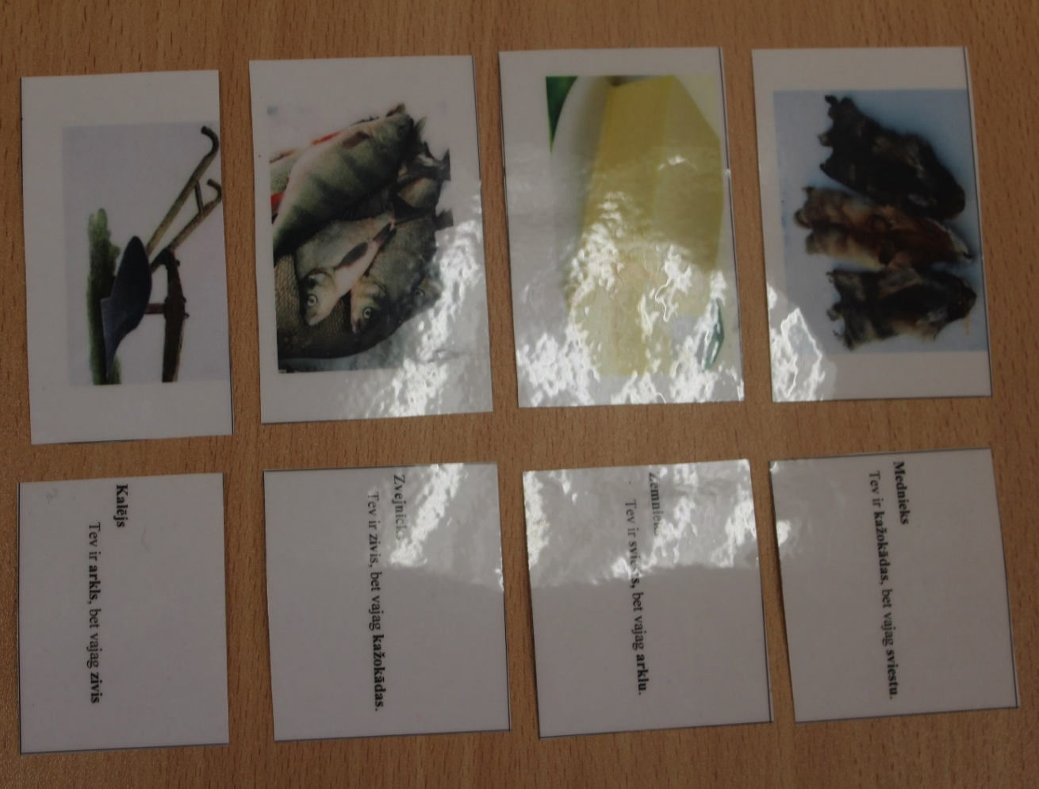

Sagatavoja ekonomikas skolotāja B. Erliha

